**Lafleur**

Lafleur commercialise des graines et bulbes pour jardin.

Installer la base de donnée Lafleur dont voici le schéma relationnel

PRODUIT(id, designation, prix, image, categorie)

Id : clé primaire de la relation PRODUIT

Categorie : clé étrangère de la relation PRODUIT en référence à code_cat de la relation CATEGORIE

CATEGORIE(code_cat, cat_libelle)

Code_cat : clé primaire de la relation categorie

Copiez également le dossier Images dans un dossier Lafleur installé dans le répertoire www de WAMP

**Etape n°1**

Réalisez la page d’accueil du site comportant :

* Une barre de navigation avec un menu déroulant permettant de choisir une des trois catégories et de faire afficher les produits de la catégorie et Un accès à l’espace admin
* La page d’accueil affiche tous les produits disponibles.

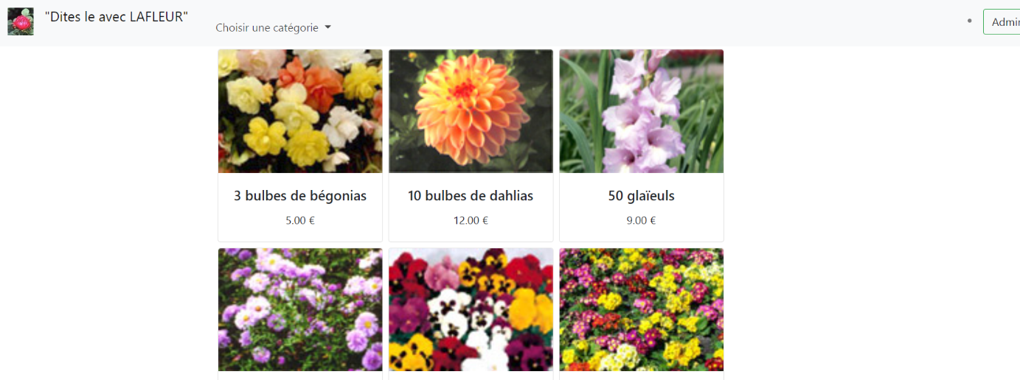

**Etape n°2**

Rendez votre menu déroulant fonctionnel.

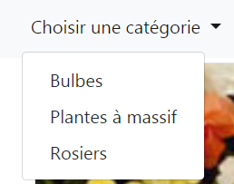En choisissant Bulbes par exemple, seuls les produits de la catégorie Bulbe s’afficheront.

**Etape n°3**

Réalisez la page admin et rendez là fonctionnelle, l’admin doit pouvoir ajouter /supprimer /modifier un produit dans la BDD.

